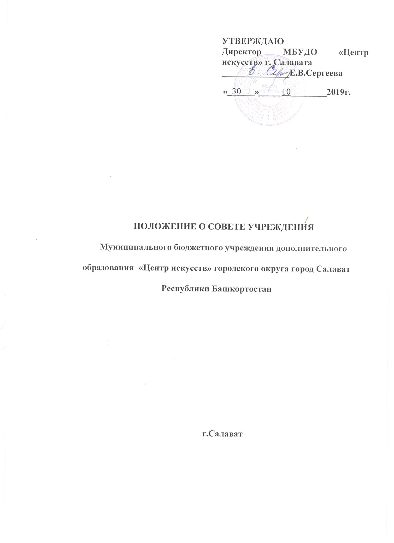

**1. Общие положения**

1.1. Совет учреждения (далее — Совет) является коллегиальным органом самоуправления, осуществляющим в соответствии с Уставом МБУДО «Центр искусств» г. Салавата (далее- учреждение) решение отдельных вопросов, относящихся к компетенции учреждения.

1.2. Совет осуществляет свою деятельность в соответствии с Конституцией Российской Федерации, Законом Российской Федерации «Об образовании», Уставом учреждения, настоящим Положением, иными локальными нормативными актами учреждения.

1.3. Деятельность членов Совета основывается на принципах добровольности участия в его работе, коллегиальности принятия решений, гласности.

1.4. Члены Совета не получают вознаграждения за работу в Совете.

**2. Структура Совета, порядок его формирования**

2.1. Совет состоит из избираемых членов, представляющих интересы:

-       родителей (законных представителей) обучающихся ;

-       педагогических работников учреждения;

-       учащиеся.

2.2. Порядок формирования Совета: в состав Совета могут избираться представители педагогических работников, учащихся 5-7 годов обучения , представители родителей (законных представителей). Совет создается в составе не менее 11 и не более 25 членов, с использованием процедур выборов, назначения. Ежегодная ротация Совета – не менее трети состава каждого представительства.

Члены Совета из числа родителей (законных представителей) учащихся избираются на общем собрании родителей (законных представителей) . По итогам выборов в Совет от каждого годов обучения входят не более 2-х представителей из числа родителей (законных представителей). Общее количество членов Совета из числа родителей (законных представителей) составляет не менее 4-х человек. Работники Учреждения, дети которых обучаются в данном Учреждении, не могут быть избраны в члены Совета. Члены Совета из числа учащихся избираются на общем собрании представителей учащихся 5-7 годов обучения. Члены Совета из числа работников Учреждения избираются педагогическим советом. Общая численность членов Совета из числа работников Учреждения составляет не менее 3-х человек.

2.3. Срок полномочий: Совет действует бессрочно. В случае выбытия выборных членов Совета в двухмесячный срок проводится процедура довыборов соответствующими собраниями.

2.4. Совет избирает его председателя. Председатель организует и планирует его работу, созывает заседания Совета, организует на заседании ведение протокола. Подписывает решения Совета, контролирует их выполнение. Руководитель Учреждения входит в состав Совета на правах сопредседателя. Для ведения протокола заседаний Совета из числа его членов избирается секретарь. Учреждение может досрочно вывести члена Совета из его состава по личной просьбе или по представлению председателя Совета.

**3. Компетенция Совета**

К компетенции Совета относится:

-содействие созданию в Учреждении оптимальных условий и форм− организации образовательной и воспитательной деятельности Учреждения;

- рассмотрение локальных нормативных актов, требующих учета− мнения учащихся, родителей (законных представителей) несовершеннолетних учащихся, педагогических работников по вопросам управления Учреждением и затрагивающих их права и законные интересы;

- участие в организации и проведении воспитательных мероприятий для учащихся.

**4. Организация деятельности**

4.1. Организационной формой работы Совета являются заседания, которые проводятся по мере необходимости, но не реже одного раза в полугодие.

4.2. Заседания Совета созываются председателем Совета, а в его отсутствие — заместителем председателя. Правом созыва заседания Совета обладает также директор учреждения.

4.3. На заседании может быть решен любой вопрос, отнесенный к компетенции Совета.

4.4. Первое заседание Совета созывается директором учреждения . На первом заседании Совета, в частности, избираются председатель и секретарь Совета, при необходимости заместитель (заместители) председателя Совета. Председатель Совета не может избираться из числа обучающихся.

4.5. Планирование работы Совета осуществляется в порядке, определенном регламентом Совета. Регламент Совета должен быть принят не позднее, чем на втором его заседании.

4.6. Совет имеет право для подготовки материалов к заседаниям Совета, выработки проектов его решений в период между заседаниями, создавать постоянные и временные комиссии Совета. Совет определяет структуру, количество членов в комиссиях, назначает из числа членов Совета их председателя, утверждает задачи, функции, персональный состав и регламент работы комиссий. В комиссии могут входить, с их согласия, любые лица, которых Совет сочтет необходимыми привлечь для обеспечения эффективной работы комиссии. Руководитель (председатель) любой комиссии является членом Совета.

4.7. Заседание Совета правомочно, если на нем присутствуют более половины (50% + 1) от числа членов Совета, определенного Положением о Совете. Заседание Совета ведет председатель, а в его отсутствие — заместитель председателя.

4.8. Решения Совета, принятые в пределах его компетенции в соответствии с законодательством Российской Федерации, являются рекомендательными для администрации Учреждения, всех членов коллектива. В отдельных случаях может быть издан приказ по Учреждению, устанавливающий обязательность исполнения решения Совета участниками образовательных отношений. Решения Совета считаются правомочными, если на заседании присутствовало не менее половины его членов. Решения Совета принимаются большинством голосов присутствующих членов Совета. В случае равенства голосов решающим является голос председателя. Решения оформляются протоколом.

**5. Обязанности и ответственность Совета и его членов**

5.1. Совет несет ответственность за своевременное принятие и выполнение решений, входящих в его компетенцию.

5.2. Директор учреждения вправе самостоятельно принимать решение по вопросу, входящему в компетенцию Совета, в следующих случаях:

-       отсутствие необходимого решения Совета по данному вопросу в установленные сроки;

-       принятое решение Совета противоречит законодательству, Уставу учреждения, иным локальным актам учреждения;

-       решение принято Советом за пределами предусмотренной настоящим Положением компетенции Совета.

5.3. В случае принятия Советом решений, влекущих нарушения законодательства Российской Федерации, юридическую ответственность за их принятие несет учреждение как юридическое лицо.

**СОГЛАСОВАНО**

Советом учреждения

МБУДО «Центр искусств» г. Салавата

протокол № 1 от 29.10.2019г.

**ПРИНЯТО**

педагогическим советом

МБУДО «Центр искусств» г. Салавата

протокол №2 от 30.10.2019 г.